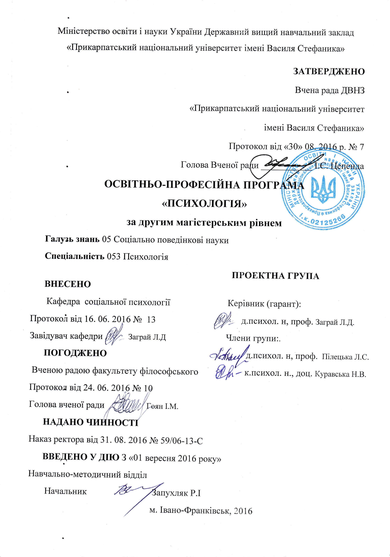

Освітньо-професійна програма
Магістр психології
Обов’язковий блок
Тип диплома та обсяг програми |  |  |  | Диплом магістра, 90 кредити ЄКТС за 1рік 4 місяці
Вищий навчальний заклад |  |  |  | ДВНЗ «Прикарпатський національний університет імені Василя Стефаника» філософський факультет, кафедра соціальної психології
Акредитуюча інституція |  |  |  | Національне агентство із забезпечення якості вищої освіти
Період акредитації |  |  |  | Програма впроваджена в 2016 році
Рівень програми |  |  |  | QFEHEA – другий цикл, ЕQFLLL – 7 рівень, НРК – 8 рівень
А |  |  | Мета (цілі) освітньої програми підготовка висококваліфікованих фахівців у галузі психології, що володіють фундаментальними знаннями з психології, методології наукових досліджень у психології, методики викладаня психології, закономірностей функціонування психічних процесів і явищ, що дозволить вирішувати психологічні проблеми особистості і групи; консультативна підтримка у виконанні оригінальних наукових досліджень, що спрямовані на отримання нових наукових знань з урахуванням гендерних підходів.
В |  |  | Характеристика програми
1 |  |  | Назва галузі знань та  Спеціальності |  |  |  | Соціальні та поведінкові науки. Психологія. *
2 |  |  | Фокус програми:  Загальна/спеціальна |  |  |  | Загальна. Акцент на забезпеченні розвитку професійних здібностей щодо самоорганізації навчання, розвитку критичного мислення, аналітичних здібностей, креативності, здатності вирішувати проблемні ситуації, приймати рішення, оцінювати та забезпечувати якість виконаних робіт разом з вільним володінням іноземними мовами та інформаційними технологіями. Програма має спеціалізацію: Cоціальна психологія. Гендерні студії.
3 |  |  | Орієнтація програми |  |  | Освітньо-професійна
4 |  |  | Особливості програми |  |  | Міждисциплінарна та багатопрофільна підготовка фахівців з психології.
С |  |  | Складові професійної компетентності
Інтегральна компетентність |  |  | - здатність вирішувати складні завдання і проблеми у процесі навчання та професійної діяльності у галузі психології, що передбачає проведення досліджень та/або здійснення інновацій і характеризується невизначеністю умов і вимог.
Загальні компетентності |  |  | - Здатність застосовувати знання у практичних ситуаціях.  - Здатність проведення досліджень на відповідному рівні.  - Здатність генерувати нові ідеї (креативність).  - Уміння виявляти, ставити та вирішувати проблеми.  - Цінувати та поважати різноманітність та мультикультурність.  - Здатність діяти на основі етичних міркувань (мотивів).  - Здатність діяти соціально відповідально та свідомо.  - Здатність розробляти та управляти проектами.  - Здатність мотивувати людей та рухатися до спільної мети.  - Здатність спілкуватися іноземною мовою.
Фахові компетентності |  |  | - Здійснювати теоретичний, методологічний та емпіричний аналіз актуальних проблем психологічної науки та / або практики.  - Самостійно планувати, організовувати та здійснювати психологічне дослідження з елементами наукової новизни та / або практичної значущості.  - Обирати і застосувати валідні та надійні методи наукового дослідження та/або доказові методики і техніки практичної діяльності.  - Здійснювати практичну діяльність (тренінгову, психотерапевтичну, консультаційну, психодіагностичну, профілактично-просвітницьку) з використанням науково верифікованих методів та технік.  - Організовувати та реалізовувати просвітницьку та освітню діяльність для різних категорій населення у сфері психології.  - Налагоджувати та підтримувати контакти з фаховими спільнотами, ефективно взаємодіяти з колегами в моно- та мультидисциплінарних командах.  - Приймати фахові рішення у складних і непередбачуваних умовах, адаптуватися до нових ситуацій професійної діяльності.  - Оцінювати межі власної фахової компетентності та підвищувати професійну кваліфікацію.  - Дотримуватися у фаховій діяльності норм професійної етики та керуватися загальнолюдськими цінностями.  - Аналізувати і впроваджувати у практику результати наукових і прикладних досліджень.
D |  |  | Результати навчання
1. |  |  | Вміти організовувати та проводити психологічне дослідження із застосуванням валідних та надійних методів (З1, З2, З3, З4, З6, З7, З8; Ф1, Ф2, Ф3, Ф7, Ф8, Ф9).
2. |  |  | Здатність продемонструвати знання щодо професійної лексики, розуміння системи професійних значень, професійного тезаурусу (З1, З2, З4; Ф1, Ф2, Ф3, Ф7, Ф8, Ф9).
3. |  |  | Здатність критично аналізувати різні психологічні теорії, розуміти можливості їх застосування для вирішення проблем у психологічній практиці (З1, З2, З3, З4, З5, З6, З7, З8, З9, З10; Ф1, Ф2, Ф7, Ф8, Ф9, Ф10).
4. |  |  | Здатність презентувати результати дослідження в усній та письмовій формах на рідній та іноземній мовах за допомогою інформаційних технологій, вести дискусію (З1, З2, З3, З4, З5, З8, З10; Ф1, Ф2, Ф3, Ф4, Ф5, Ф6, Ф7, Ф8, Ф9, Ф10).
5. |  |  | Уміння самостійно проводити лекційні, семінарські, практичні заняття у ВНЗ; вибирати та застосовувати продуктивні технології, методи, прийоми та форми навчання; аналізувати та прогнозувати дидактичні процеси у ВНЗ; організувати виховну роботу зі студентами ((З1, З2, З3, З4, З5, З6, З7, З8, З9; Ф1, Ф4, Ф5, Ф6, Ф7, Ф8, Ф9, Ф10).
6. |  |  | Ідентифікувати ступінь складності завдань діяльності та приймати рішення про перескерування, звернення за допомогою або підвищення кваліфікації (З1, З2, З3, З4, З5, З6, З7, З8, З9, З10; Ф1, Ф2, Ф3, Ф4, Ф5, Ф6, Ф7, Ф8, Ф9, Ф10).
7. |  |  | Самостійно тестувати, оцінювати та інтерпретувати соціально-психологічні, гендерні, клініко-психологічних проблеми особистості чи групи осіб (З1, З2, З3, З4, З5, З6, З7, З8, З9, З10; Ф1, Ф2, Ф3, Ф4, Ф5, Ф6, Ф7, Ф8, Ф9, Ф10).
8. |  |  | Узагальнювати емпіричні дані та формулювати теоретичні висновки, робити психологічний прогноз щодо розвитку особистості, груп, організацій (З1, З2, З3, З4, З5, З6, З7, З8, З9, З10; Ф1, Ф2, Ф3, Ф5, Ф6, Ф7, Ф8, Ф9, Ф10).
9. |  |  | Вирішувати етичні дилеми з опорою на норми закону, етичні принципи та загальнолюдські цінності (З1, З2, З3, З4, З5, З6, З7, З8, З9, З10; Ф1, Ф2, Ф3, Ф4, Ф5, Ф6, Ф7, Ф8, Ф9, Ф10).
10. |  |  | Уміння самостійно вирішувати психологічні ситуації у консультативному процесі застосовуючи технології інтимно-особистісного, сімейного, психолого-управлінського та ділового консультування з урахуванням гендерних підходів (З1, З3, З4, З5, З6, З7, З9; Ф1, Ф3, Ф4, Ф6, Ф7, Ф8, Ф9, Ф10).
11. |  |  | Здатність розробити комплекс заходів психологічного супроводу особистості (групи) з організаційних, управлінських, гендерних питань, бізнесу, кар’єри, сімейних, міграційних проблем тощо (З1, З3, З4, З5, З6, З7, З9, Ф1, Ф2, Ф3, Ф4, Ф5, Ф6, Ф7, Ф8, Ф9, Ф10).
12. |  |  | Розробляти програми психологічних інтервенцій (тренінг, консультування тощо), проводити індивідуальне та групове консультування осіб з питань гендерних відносин, гендерного розподілу у суспільстві, гендерних аспектів у психології, з питань кар’єрного зростання, оцінювати якість (З1, З3, З4, З5, З6, З7, З9, Ф1, Ф2, Ф3, Ф4, Ф5, Ф6, Ф7, Ф8, Ф9, Ф10).
13. |  |  | Уміння визначати гендерні відмінності у психологічних процесах, станах, властивостях особистості та розуміти причини відмінностей з метою прогнозування поведінки індивіда у різних ситуаціях, а також надання ефективної психологічної допомоги (З1, З2, З3, З4, З5, З6, З7, З8, З9, З10; Ф1, Ф2, Ф3, Ф5, Ф6, Ф7, Ф8, Ф9, Ф10).
Е |  |  | Перелік навчальних дисциплін та їх анотації **
- Цикл загальної підготовки
- Обов’язкові дисципліни |  |  |  |  |  |  |  | Кредити ЄКТС | Семестр
01 | Методологія та організація наукового дослідження |  |  |  |  |  |  | 3 | 1
02 | Історична та культурна психологія |  |  |  |  |  |  | 3 | 2
03 | Сучасні інформаційні технології |  |  |  |  |  |  | 3 | 3
04 | Іноземна мова (за професійним спрямуванням) |  |  |  |  |  |  | 3 | 3
  - Вибіркові дисципліни
    - Дисципліни за вибором ВНЗ
05 | Педагогіка вищої школи та педагогічна майстерність викладача |  |  |  |  |  |  | 3 | 1
06 | Гендерна психологія |  |  |  |  |  |  | 3 | 1
- Цикл професійної підготовки
  - Обов’язкові дисципліни
    - Теоретична підготовка
07 | Психологія релігії |  |  |  |  |  |  | 3 | 1
08 | Методологічні та теоретичні проблеми психології |  |  |  |  |  |  | 3 | 1
09 | Психологія бізнесу |  |  |  |  |  |  | 3 | 1
10 | Політична психологія |  |  |  |  |  |  | 3 | 1
11 | Психологія коучингу |  |  |  |  |  |  | 3 | 2
12 | Курсова робота |  |  |  |  |  |  | 3 | 1
    - Практична підготовка
13 | Виробнича: науково-педагогічна |  |  |  |  |  |  | 6 | 2
14 | Виробнича: науково-дослідна |  |  |  |  |  |  | 6 | 3
15 | Атестація |  |  |  |  |  |  | 3 | 3
16 | Підготовка магістерської роботи |  |  |  |  |  |  | 15 | 1,2,3
2.2. Вибіркові дисципліни
2.2.1. Дисципліни за вибором ВНЗ
17 |  | Теорія гендеру |  |  |  |  |  | 3 | 3
18 |  | Гендер і кар’єра |  |  |  |  |  | 3 | 3
2.2.2. Дисципліни вільного вибору студента (4)
19 |  | Психологічна допомога у надзвичайних ситуаціях |  |  |  |  |  | 6 | 3
20 |  | Терапія творчим самовираженням депресивних станів особистості |  |  |  |  |  | 3 | 3
21 |  | Психологічна безпека особистості |  |  |  |  |  | 3 | 3
22 |  | Технології індивідуального консультування в сім’ї |  |  |  |  |  | 6 | 3
23 |  | Психологія вищої школи |  |  |  |  |  | 3 | 1
24 |  | Групова психотерапія |  |  |  |  |  | 3 | 2
25 |  | Психологія міграції |  |  |  |  |  | 3 | 2
26 |  | Основи адиктології |  |  |  |  |  | 3 | 1
27 |  | Робота психолога у геріатричних закладах |  |  |  |  |  | 3 | 2
28 |  | Психологія особистісних та поведінкових деструкцій |  |  |  |  |  | 3 | 2
F |  | Форми організації та технології навчання
організаційні форми: колективне та інтегративне навчання тощо;
технології навчання: пасивні (пояснювально-ілюстративні); активні (проблемні, інтерактивні (фотозвіти, аналіз фільму, аналіз ситуацій тощо) проектні, дослідницькі, інформаційно-комп’ютерні саморозвиваючі, позиційне та контекстне навчання, технологія співпраці) тощо.
H |  | Форми та методи оцінювання результатів навчання
- - види контролю: поточний, тематичний, періодичний, підсумковий, самоконтроль;
- - система методів оцінювання складається із трьох видів контролю: поточного та підсумкового.
- Поточний контроль включає:
- - тестування - така форма контролю дозволяє перевірити підготовку студентів до кожного заняття; проводиться регулярно на вибірковій основі; - творчі завдання - проводиться з метою формування вмінь і навичок у студентів практичного спрямування, формування сучасного наукового мислення, вміння приймати відповідальні та ефективні рішення;
- - самостійна робота - така форма контролю дозволяє виявити вміння чітко, логічно і послідовно відповідати на поставлені запитання, вміння працювати самостійно;
- - індивідуальна науково-дослідна робота студентів (презентації дослідно-проектних робіт, звіти про розробку комплексних консультативних проектів, звіти про практику, письмові есе, контрольні роботи, курсові роботи) - проводиться протягом семестру з метою отримання практичних навиків та умінь щодо використання та опрацювання наукових джерел, написання статей, тез, оформлення звітів, розробка презентаційного матеріалу, використання теоретичних та емпіричних методів дослідження. Підсумковий контроль проводиться у формі іспиту/ заліку (за сумою накопичених протягом вивчення дисципліни балів), який спрямований на перевірку знань студентів. Протягом вивчення дисципліни студент зобов‟язаний:
- - систематично відвідувати заняття;
- - вести конспекти лекцій і семінарських занять;
- - приймати активну участь в роботі на семінарських заняттях;
- - виконувати тестові завдання;
- - виконувати індивідуальні семестрові завдання.
- - форми контролю: усне та письмове опитування, тестовий контроль, захист індивідуальних робіт, доповіді на семінарських заняттях, есе, підсумкова атестація - захист магістерської роботи.
- - оцінювання навчальних досягнень студентів здійснюється за чотирибальною шкалою - (“відмінно”, “добре”, “задовільно”, “незадовільно з можливістю повторного складання ”, “ незадовільно з обов’язковим повторним вивченням дисципліни”) і вербальною - (“зараховано”, “не зараховано з можливістю повторного складання” та “ не зараховано з обов‟язковим повторним вивченням дисципліни”).
I |  | Вимоги до вступу та продовження навчання
Диплом бакалавра;
Вступні іспити: Психологія (тестування);
Іноземна мова (ЗНО);
Психологія (комплексний).
K |  | Соціально-економічне та інформаційно-технологічне забезпечення освітнього процесу
 |  | Стипендіальне забезпечення, забезпечення гуртожитком, соціальна інфраструктура університету, надання консультацій щодо працевлаштування, допомога у вирішенні проблемних ситуацій
 |  | Підтримка студентів з особливими потребами, медичні та консультаційні послуги, профорієнтаційні послуги
 |  | Інформаційний пакет спеціальності
Бібліотека:
- ознайомлення з правилами користування бібліотекою, використання онлайн-ресурсів та баз даних;
- інформаційне забезпечення студентів, які працюють над проектами та дипломами;
- консультування працівниками бібліотеки
Навчальні ресурси:
- довгострокові і короткострокові позики книг, доступ до онлайн-ресурсів, міжбібліотечні позики, відеотека;
- продовження терміну позики та бронювання книг онлайн;
- доступ до електронних журналів;
- доступ до електронних бібліотечних ресурсів світу;
- доступ до електронного навчального середовища Moodle;
- технологічне і матеріально-технічне забезпечення освітнього процесу
 |  | Академічна підтримка - консультації з вибору програми, окремих вибіркових дисциплін, проектування індивідуальних навчальних траєкторій
L |  | Працевлаштування та продовження освіти
 |  | Працевлаштування |  |  | Випускники програми є добре підготовленими до роботи в освітніх закладах, органах державної влади, національної поліції, соціальних службах, організаціях, консультативних пунктах, медіазасобах і комунікаціях, реабілітаційних центрах, дослідницькій та викладацькій роботі у закладах системи освіти та дослідницьких установах.
 |  | Продовження освіти |  |  | Навчання за програмами: 8 рівень HPK, третій цикл FQ-EHEA та 8 рівня EQF-LLL
N |  | Механізм внутрішнього забезпечення якості вищої освіти
Моніторинг та оцінювання якості викладання, навчання, системи оцінювання навчальних досягнень, навчальних планів та освітніх стандартів:
анкетування студентів щодо якості навчальних дисциплін; щорічні звіти з моніторингу (включаючи огляди навчальних досягнень студентів); періодичне оновлення освітньої програми; програма підвищення кваліфікації професорсько-викладацького складу; щорічне рейтингове оцінювання професорсько-викладацького складу; періодичні аудиторські перевірки університету Національним агентством із забезпечення якості вищої освіти; постійний моніторинг прогресу студентів; перевірка процесу проведення підсумкового контролю спеціальними комісіями; повторне оцінювання щонайменше 80 % робіт; моніторинг статистики працевлаштування випускників.

Комісії, відповідальні за моніторинг та оцінювання якості навчання: Комісія науково-методичної ради факультету з питань якості освітнього процесу; Постійна комісія Вченої ради університету із забезпечення якості вищої освіти; Галузева експертна рада Національного агентства із забезпечення якості вищої освіти.

Забезпечення зворотного зв'язку студентів щодо якості викладання та їх навчального досвіду:
відповідальні особи кафедр по роботі з випускниками; оцінювання якості викладання навчальних дисциплін студентами; вихідне анкетування щодо якості програми; неформальні зустрічі та соціальні контакти зі студентами; участь студентів у проектуванні змісту освітніх програм

Пріоритети підвищення кваліфікації викладацького складу: використання результатів наукових досліджень у навчальному процесі; стажування за кордоном та співпраця із зарубіжними вищими навчальними закладами; система рейтингового оцінювання професорсько-викладацького складу; участь у міжнародних методичних і наукових семінарах, конференціях, симпозіумах; висвітлення наукових і методичних результатів та досягнень у фахових міжнародних наукометричних виданнях; навчання в аспірантурі та докторантурі; відповідність рівня кваліфікації кандидатів на посади викладачів посадовим вимогам; установлення мінімальних вимог до наукових здобутків кандидатів на посади викладачів; наставництво молодих викладачів та викладачів-стажерів

Індикатори якості освітньої програми
показник відсіву (відрахування) студентів за період навчання за програмою; відгуки незалежних внутрішніх і зовнішніх експертів щодо якості програми; рівень сформованості професійних компетенцій і важливих якостей особистості; показник працевлаштування випускників за фахом; акредитація освітньої програми незалежною міжнародною агенцією

При створені цієї програми були використані такі джерела :
Закон України “Про вищу освіту” та інші нормативно-правові документи України в галузі вищої освіти;
Стандартизовані описи предметних галузей вищої освіти у сфері міжнародних економічних відносин;
Розроблення освітніх програм : метод. рекомендації Академії педагогічних наук України / В. М. Захарченко, В. І. Луговий, Ю. М. Рашкевич, Ж. В. Таланова ; за ред. В. Г Кременя. - К. : ДП „НВЦ “Пріоритети”, 2014. - 108 с.;
Концепція і стратегія розвитку ДВНЗ «Прикарпатський національний університет імені Василя Стефаника».

Гарант освітньої програми _____________ (підпис)

Примітки: *згідно з Переліком галузей знань та спеціальностей, за якими здійснюється підготовка здобувачів вищої освіти (постанова Кабінету Міністрів України від 26.04.15, № 266); ** анотації навчальних дисциплін наведено у пояснювальній записці до навчального плану

